История возникновения изонити
Нитяная графика как вид искусства впервые появилась в Англии. Английские ткачи придумали особый способ переплетения ниток. Они вбивали в дощечки гвозди и в определённой последовательности натягивали на них нити. В результате получались ажурные кружевные изделия, которые использовались для украшения жилища. В настоящее время искусство нитяной графики находит широкое применение для украшения изделий и предметов быта, для оформления интерьера, для выполнения подарков и сувениров.
Изонить развивает глазомер м абстрактное мышление, улучшает мелкую моторику и координацию движений рук, воспитывает усидчивость и аккуратность.

Для работы понадобятся:
♦ плотный картон или бархатная бумага;
♦ ножницы;
♦ игла;
♦ шелковые нитки разных цветов;
♦ клей ПВА;
♦ линейка, циркуль, резинка, цветные и простые карандаши;
♦ копировальная бумага, калька.

Приемы изонити

В технике "изонить" всего два приема: заполнение угла и заполнение окружности.
Заполнение угла
с изнанки
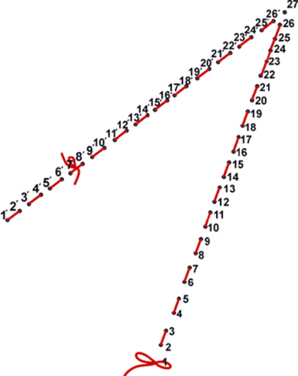
Чертится угол.
Каждая сторона разбивается на равные отрезки. Количество отрезков на каждой из сторон угла должно быть одинаковым.
Игла с ниткой вводится в т. 1 с изнаночной стороны и опускается в т. 26, находящуюся на другой стороне угла. Далее:
из т. 26 в т. 25;
из т. 25 в т. 2;
из т. 2 в т. 3;
из т.3 в т. 24 и так далее...

лицевая сторона

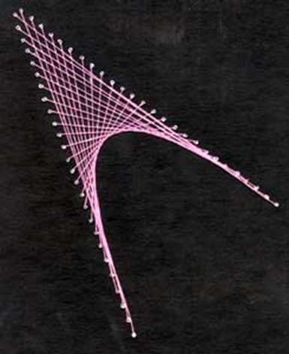

ЗАПОЛНЕНИЕ ОКРУЖНОСТИ
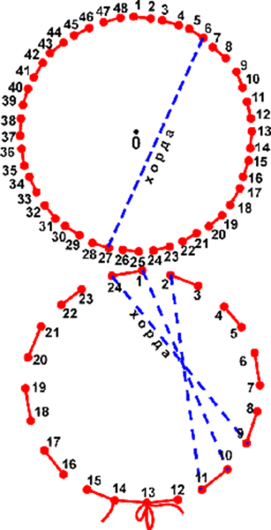
Окружность делится на равные части (их должно быть четное количество).
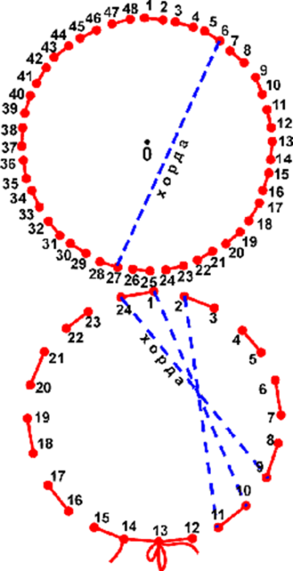
Выбирается любая хорда в окружности. Например, 9-24.
Иголка с ниткой вставляется в т. 9 (с изнаночной стороны), опускается в т.24, затем из т. 24 в т.1.
Далее из т. 1 в т. 10, из т. 10 в т. 11 и так далее по окружности. Эта хорда должна "совершить" целых два круга.
Окружность делится на равные части (их должно быть четное количество).
Выбирается любая хорда в окружности. Например, 9-24.
Иголка с ниткой вставляется в т. 9 (с изнаночной стороны), опускается в т.24, затем из т. 24 в т.1.
Далее из т. 1 в т. 10, из т. 10 в т. 11 и так далее по окружности. Эта хорда должна "совершить" целых два круга. Основа для работы в технике "изонить" - готовый рисунок или самостоятельный эскиз. Любой элемент (деталь) рисунка можно разбить на уже знакомые нам - угол и окружность.

Значение занятий изонитью в развитии ребенка
Каждый ребенок любит и по-своему умеет рисовать. Дети рисуют карандашами и красками, палочкой на снегу, мелом, углем и многими другими инструментами и материалами. А можно выполнить рисунок нитью, учась при этом прекрасно владеть иглой. Достоинство этой техники в том, что она не требует особой предварительной подготовки, изделия выполняются довольно быстро и аккуратно с первого раза, да и фантазии есть где разгуляться.
Занятия изонитью воспитывают усидчивость, аккуратность и терпение, развивают абстрактное мышление и умение концентрировать внимание, глазомер, мелкую моторику и координацию движений рук.
Изонитью могут заниматься дети с раннего возраста. Результат, как правило, виден уже на первом занятии, что очень важно для самих ребят и неожиданно радостно для их родителей.

«Источник способностей и дарований детей находятся на кончиках их пальцев. От них идут тончайшие ручейки, которые питают источник творческой мысли. Чем больше уверенности в движении детской руки, тем ярче творческая стихия детского разума, тем он умнее».

В.А. Сухомлинский

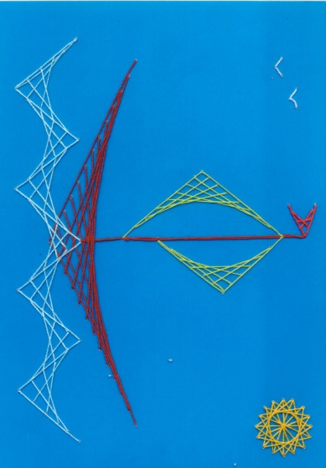
РАБОТЫ, ВЫПОЛНЕННЫЕ ДЕТЬМИ

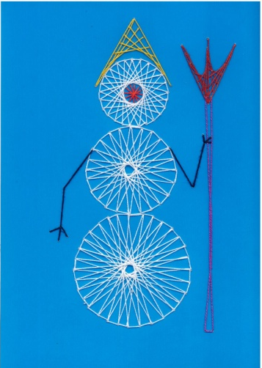
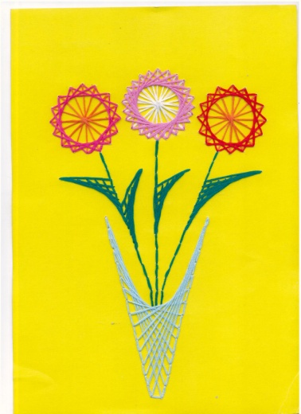
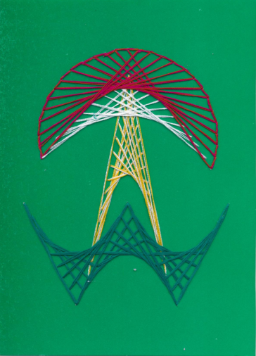

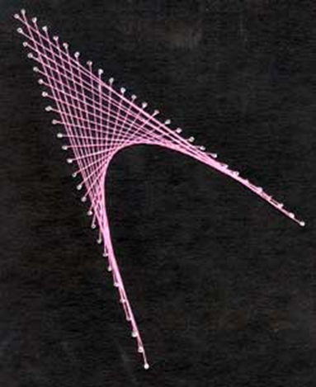
МБ ДОУ «Детский сад №248» комбинированного вида

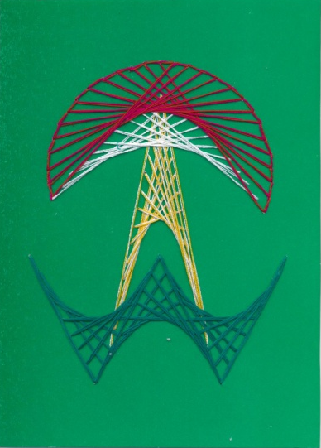
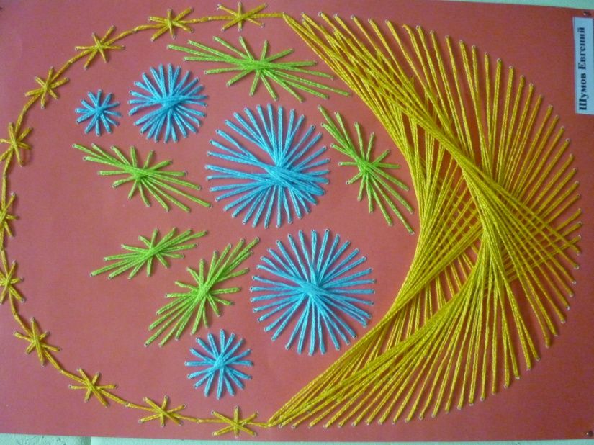
ТАЙНЫ
ТЕХНИКИ
ИЗОНИТИ
ТАЙНЫ
ТЕХНИКИ
ИЗОНИТИ

